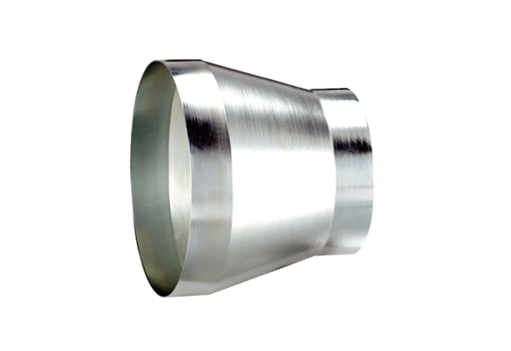Kształtka redukcyjna REM 22/18 ExOpakowanie jednostkowe: 1 sztukaAsortyment: C
Numer artykułu: 0055.0307Producent: MAICO

